PREBAVILA

SEMINARSKA NALOGA

PREDMET: Biologija

KAZALO

1 UVOD 3
2 SESTAVA PREBAVIL 4
2.1 USTNA VOTLINA 5
2.2 ŽRELO 5
2.3 POŽIRALNIK 5
2.4 JETRA 5
2.5 ŽELODEC 5
2.6 TANKO ČREVO 6
2.7 DEBELO ČREVO 6
2.8 DANKA 6
3 DEJSTVA O PREBAVI 6
4 ZAKLJUČEK 7

1 UVOD

Prebavila sestavljajo prebavni trakt - cevasti organi, po katerih potuje hrana skozi telo, in še nekateri drugi organi, ki vplivajo na prebavo zaužitih snovi. Hrana gre iz ust mimo žrela najprej v požiralnik, nato pa v želodec. Tam se dobro premeša in utekočini, nato pa potuje naprej v dvanajstnik in nato v ozko črevo. Prebavni sokovi iz žleze slinavke in žolčnika delce hrane razkrojijo. Neprebavljena hrana gre v obliki blata v debelo črevo in od tam skozi danko zapusti telo.

SESTAVA PREBAVIL

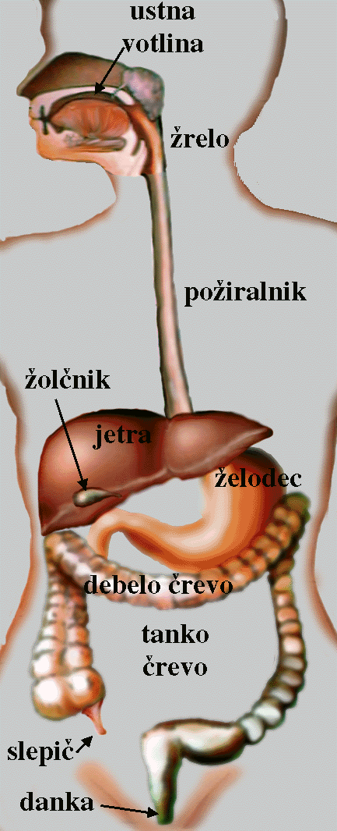

2.1 USTNA VOTLINA

Prebava se začne, takoj ko poješ zalogaj hrane: žvečenje razbije hrano v manjše kose; encimi (beljakovine, ki pospešujejo kemijske reakcije) v slini začnejo razgrajevati kompleksne ogljikove hidrate v preprostejše sladkorje. Jezik zvalja hrano v manjšo kepo (bolus) in jo potisne v zadnji del žrela, kjer sproži požirali refleks. Kepa odpotuje navzdol po požiralniku (ezofagusu) proti želodcu

2.2 ŽRELO

Žrelo je vezivno-mišična cev, ki je križišče med prebavili in dihali, na koncu pa se nadaljuje v požiralnik. Pri odraslem meri približno 12 cm in poteka
Od grčnice zatilnice, kjer je pritrjeno do 6 vretenc vratnega vretenca. Pritrjeno je hrbtenico in na prevertebralne mišice

2.3 POŽIRALNIK

Požiralnik je najožji del prebavne cevi in ima tri ožine. Prva je na prehodu sprednjega dela žrela v požiralniku, druga je pri križanju z levo sapnico, tretja pa ob prehodu skozi trebušno prepono.

2.4 JETRA

Jetra dobivajo kri od jetrne in portalne arterije (zadnja prihaja iz črevesja), imajo pa številne naloge, na primer : izdelujejo žolč za prebavo hrane, pomagajo vzdrževati raven krvnega sladkorja, izdelujejo krvne beljakovine, pomagajo pri strjevanju krvi, nadzirajo nastajanje in uničevanje krvničk, skladiščijo vitamin, odstranjujejo strupe iz telesa, shranjujejo energijo, ustcarjajo toploto, uničujejo mukroorganizme…

2.5 ŽELODEC

Želodčna sluznica izloča močno kisle sokove in encime, ki razgrajujejo hrano. Kislina pospeši delovanje encimov in ubija bakterije. Nastala, juhi podobna tekočina se imenuje himus (chymus).

2.6 TANKO ČREVO

Hrana se absorbira v tankem črevesu in nekatere snovi, na primer maščobe, laktoza in saharoza, se tu do konca prebavijo. Hranilne snovi, ki se absorbirajo v kri, gredo v jetra na nadaljnjo obdelavo.

2.7 DEBELO ČREVO

Dolgo je 1.5 metra, sestavljajo pa ga slepo črevo, debelo črevo, in danka. Med prehajanjem skozi debelo črevo se iz odpadnih snovi prevzema voda. Odpadne snovi so v poltrdi obliki, izločki vsebujejo odmrle celice, vlaknine in bakterije. Shranjujejo se v danki, nato pa odvedejo skozi zadnjik.

2.8 DANKA

Danka ali rektum je del prebavne cevi med debelim črevesom in zadnjikom, dolg 12 cm. Njegova glavna funkcija je zadržati blato pred izločitvijo.

3 DEJSTVA O PREBAVI

Hrana obstane v želodcu 3 do 5 ur, v debelem črevesu pa od 6 do 20 ur.
Steno želodca varuje sluzna obloga; drugače bi začeli prebavljati sami sebe.
Kadar požiramo, zaklopka, ki se imenuje poklopec, pokrije sapnik, da ne bi hrana prišla vanj.

4 ZAKLJUČEK

Prebavna cev teče od ust do zadnjika. Nekateri organi, npr. jetra, trebušna slinavka in žolčniki, so povezani z njo in ji pomagajo razgrajevati in vsrkavati hrano.
VIRI IN LITERATURA

- Prebavila . [online]. [30.5.2008]. Dostopno na naslovu: http://sl.wikipedia.org/wiki/Glavna_stran
- faktopedija. Ljubljana: Mladinska knjiga, 1998.
- Naravoslovje intehnologija. Ljubljana: Prešernova družba, 2006. (Enciklopedija za vedoželjne).
- Veliki slikovni leksikon. Ljubljana: Mladinska knjiga, 2000.

